LIER 1964 WETENSCHAPPELIJK GroepB

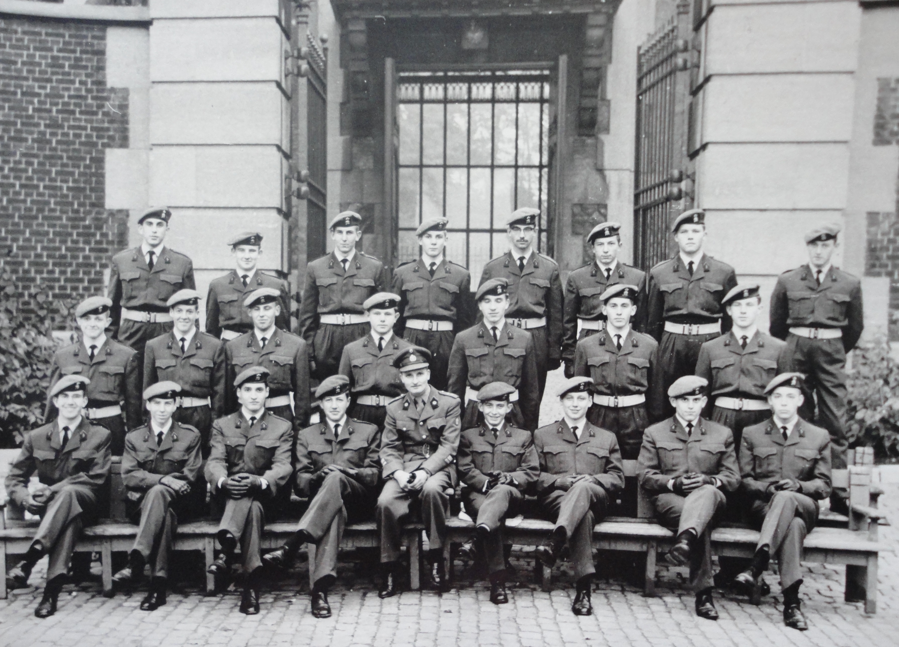

Van Dijck- Van Hille(†)-Van Renne- Lenaers- Soors- De Borger- Van De Putte Joos
Landuyt (†)-Capan- Dhondt- De Waele- De Wandel- Van Puyvelde- Van Berlo (†)
Eggermont- Claeys- Vertommen(†)-Feyaerts- Verdonck- Van Swartenbrouck- Schodts(†)-Begas

